Kepada Yth.
Tim Penyunting Geodika: Jurnal Kajian Ilmu dan Pendidikan Geografi
Program Studi Pendidikan Geografi, FISE, Universitas Hamzanwadi
Jln. TGKH M. Zainuddin Abdul Madjid No. 132 Pancor-Selong, Lombok Timur, NTB, 83611
Website : http://e-journal.hamzanwadi.ac.id/index.php/gdk/index
Email : geodikajurnal@gmail.com
HP/WA : 081997905824

SURAT PERNYATAAN ETIKA
(Ethics Statement)
Naskah yang berjudul | : Analisis Kemampuan Literasi Informasi Siswa pada Sistem Pembelajaran Daring Mata Pelajaran Geografi di MAN 1 Karanganyar
Nama penulis pertama | : Muthia Kusuma Insani
Email | : muthiagiofarel16@gmail.com
Afiliasi | : Universitas Muhammadiyah Surakarta
Nama penulis kedua | : Siti Hadiyati Nur Hafida
Email | : shnh421@ums.ac.id
Afiliasi | : Universitas Muhammadiyah Surakarta

Kami menyatakan bahwa:
- Artikel kami yang telah diserahkan ke Geodika: Jurnal Kajian Ilmu dan Pendidikan Geografi untuk dinilai adalah asli atau bebas dari pabrikasi, falsifikasi, plagiasi, duplikasi, dan pelanggaran hak cipta data/isi.
- Artikel ini belum pernah diterbitkan di tempat lain atau tidak sedang dipertimbangkan untuk diterbitkan oleh jurnal lain, dan selama proses penilaian oleh jurnal ini tidak akan ditarik dan dikirimkan ke jurnal lain untuk dinilai.
- Penulis bersedia melakukan perbaikan pada naskah yang telah dinilai dan tidak menarik artikelnya secara sepihak tanpa pemberitahuan ke tim penyunting terutama jika naskah sementara dalam proses review.
- Artikel kami tidak mengandung pernyataan yang melanggar hukum, memfitnah atau lainnya dan tidak mengandung bahan yang melanggar hak-hak pribadi atau hak milik dari setiap orang atau badan lainnya.
Demikian pernyataan ini kami buat dengan jujur dan bertanggung jawab.

Surakarta, 30 Januari 2021
Pemohon
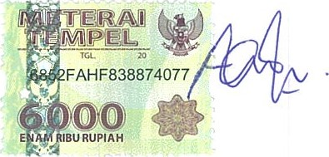
Muthia Kusuma Insani

